В Кизилюртовском районе состоялось расширенное заседание АТК

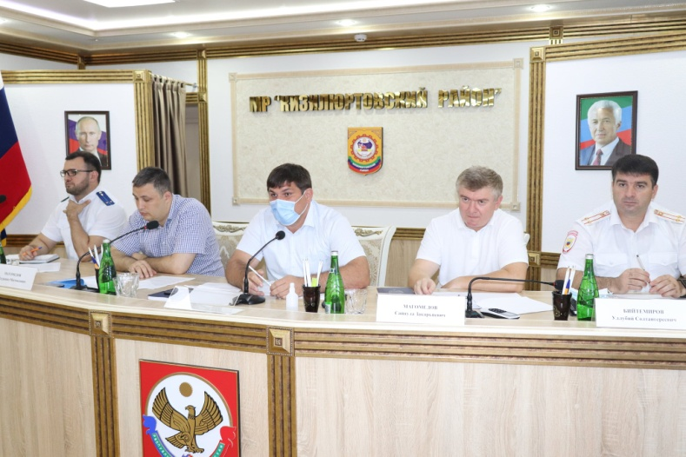

31 августа в конференц-зале администрации Кизилюртовского района состоялось расширенное заседание Антитеррористической комиссии.
На заседание были приглашены руководители силовой, правоохранительной, образовательной, духовной, социальной, общественной структур района, работники аппарата администрации района, главы сельских поселений, депутатский корпус.
В президиуме - помощник Кизилюртовского межрайонного прокурора Магомед Гамзалаев, начальник 3-го отделения в г.Хасавюрте УФСБ России по РД Сайпула Магомедов, заместитель начальника межмуниципального отдела МВД России "Кизилюртовский", начальник полиции Уллубий Бийтемиров.
Вел заседание АТК председатель Собрания депутатов Кизилюртовского района Абдурашид Магомедов.
Рассмотрено четыре вопроса:
1. О результатах работы по реабилитации несовершеннолетних, возвращенных из зон боевых действий в Сирийской Арабской Республики, и профилактике распространения в их среде радикальных идей.
2. О проводимой профилактической работе среди лиц, отбывших наказание за преступления террористической направленности, по их ресоциализации и недопущению повторного вовлечения в террористическую деятельность.
3. Об обеспечении контроля исполнения требований к антитеррористической защищенности объектов образования, просвещения, здравоохранения, культуры и спорта, расположенных на территории МР "Кизилюртовский район".
4.О мерах по обеспечению антитеррористической защищенности потенциальных объектов террористических посягательств в период подготовки и проведения общественно-политических, спортивных и иных мероприятий с массовым участием населения.
Открывая заседание, Абдурашид Магомедов отметил, что за прошедший период 2020 года правоохранительными органами и органами местного самоуправления реализован комплекс силовых и профилактических мер, позволивших более чем в два раза снизить количество преступлений террористической направленности на территории Кизилюртовского района.
"Благодаря совместной работе ситуация здесь в целом характеризуется положительными изменениями, безуспешными становятся любые попытки террористов воссоздать боеспособные бандформирования. В текущем году выявленных фактов создания «спящих ячеек» не зарегистрировано", -отметил он.
Вместе с тем, несмотря на реализуемые субъектами противодействия идеологии терроризма и экстремизма, на территории Кизилюртовского района сохраняется ряд серьезных угроз.Прежде всего, это связано с возвращением к местам проживания лиц, получивших практический боевой опыт в составе международных террористических организаций на территории стран Ближнего Востока, проводимая активная пропаганда идеологии терроризма, реализуемая, главным образом, посредством сети Интернет и направленная на создание пособнической базы.
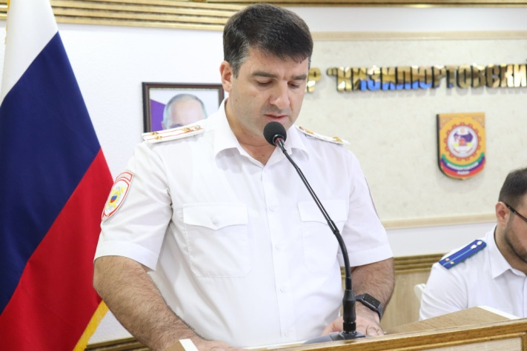

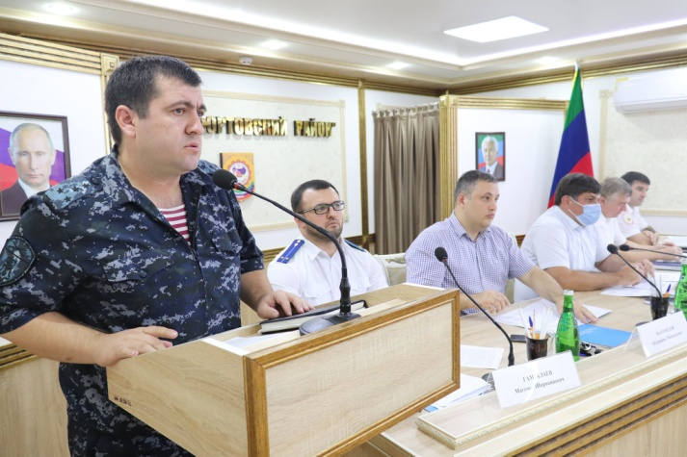

Эффективное воздействие названным угрозам требует дополнительного совершенствования организации профилактической работы в Кизилюртовском районе. В основе ее планирования должна лежать объективная оценка угрозообразующих факторов, выявленных в рамках мониторинга процессов, оказывающих влияние на обстановку.
Руководителям рабочих групп следует добиваться своевременного предоставления в отдел Антитеррористической комиссии района информации о возникающих террористических угрозах, повышения персональной ответственности должностных лиц, осуществляющих ведение такого мониторинга.
Отдел Антитеррористической комиссии района должен оказывать методическую и практическую помощь в организации мероприятий мониторинга рабочим группам с учетом особенностей обстановки на местах.
Напомним, 27 февраля 2020 года принят Закон РД «О внесении изменений в Кодекс РД об административных правонарушениях». Согласно внесенным изменениям председатели АТК МО, главы муниципальных районов и городских округов РД наделены правом на составление протоколов об административных правонарушениях за неисполнение решений Антитеррористической комиссии.
С подробным докладом по первому и второму вопросам повестки дня выступил глава селения Комсомольское Казбек Абдуразаков.
По его словам, созданная рабочая группа по противодействию идеологии терроризма и экстремизма на территории села Комсомольское большое внимание уделяет работе по реабилитации несовершеннолетних детей, возвращенных из зон боевых действий в Сирийской Арабской Республике и Республики Ирак, а также профилактике распространения в их среде радикальных идей.
"На территории нашего муниципального образования проживают две несовершеннолетние девочки, доставленные домой из зон боевых действий. Дети находятся на попечении бабушки и дедушки. По словам бабушки Патима тГазимагомедовой, местонахождение отца детей неизвестно, а мать находится в тюремном заключении в Иракской Республике (в г. Багдаде).
Согласно утвержденному графику девочек, доставленных из Республики Ирак, рабочая группа посещает 2 раза в год. С целью определения психологического микроклимата в семье Газимагомедовых их посещают социальный педагог и психолог Комсомольской школы. При посещении выяснилось, что дети здоровы, адаптированы и воспитываются в нормальных условиях, есть надлежащий уход. Старшая девочка Заират исправно ходит в школу, закончила 3 - й класс, училась хорошо, а вторая девочка – Сумая - проходила домашнее обучение, а в этом году в сентябре пойдет в первый класс. У детей есть желание учиться.
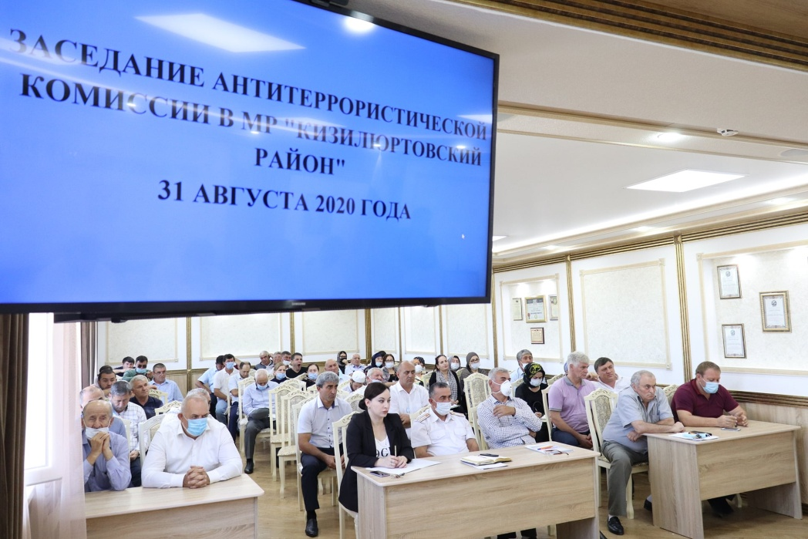
Семью Газимагомедовых также посещают рабочая группа АТК Кизилюртовского района, медицинские работники, участковый по делам несовершеннолетних, начальник отдела социальной политики, опеки, попечительства и по делам несовершеннолетних администрации Кизилюртовского района, а также ответственный секретарь Комиссии по делам несовершеннолетних и защите их прав администрации района».
По второму вопросу повестки дня "О проводимой профилактической работе среди лиц, отбывших наказание за преступления террористической направленности, по их ресоциализации и недопущению повторного вовлечения в террористическую деятельность" глава села Комсомольское отметил, что во исполнение графика проведения адресной работы с выделенной категорией лиц рабочей группой администрации проводится адресная профилактическая работа.
"На территории сельского поселения Комсомольское проживают трое граждан, отбывших наказание за преступления террористической направленности - это Курбаналиев Ибрагим Гаирбекович, Исаков Абдулкадыр Магомедович и Гаджимагомедов Гаджимагомед Гамзатович. Каждый из них реабилитируется и возвращается к нормальной жизни, занимается сельским хозяйством, торговлей.
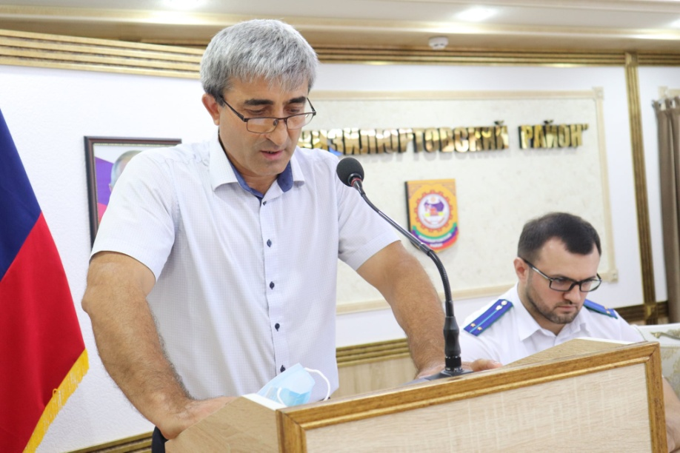

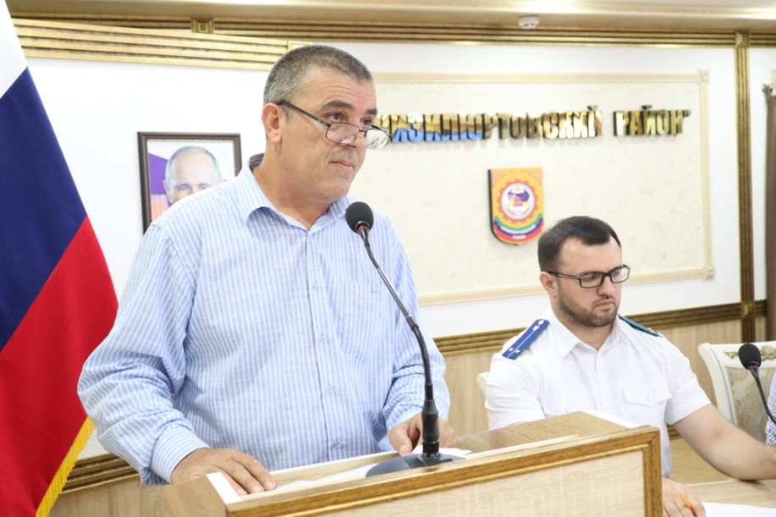
В целях недопущения преступлений, в том числе террористического характера, со стороны лиц, вернувшихся из мест отбывания наказания, которые ранее были осуждены за преступления террористической направленности, рабочей группой администраций села и района совместно с депутатами сельского Собрания, Советом старейшин и участковыми уполномоченными полиции проводится ряд мероприятий профилактического характера. Это в первую очередь личные встречи и беседы профилактического характера.
При посещении выделенной категории лиц члены рабочей группы предлагает им обратиться в Центр занятости населения Кизилюртовского района для трудоустройства. Даются разъяснения о возможностях прохождения профессионального обучения и получения дополнительного профессионального образования через Центр занятости, а также предлагает помощь в решении отдельных вопросов личного характера.
Целью таких встреч и бесед является их ресоциализация и недопущение повторного вовлечения их в террористическую деятельности. В случае выявления признаков вынашивания намерений возобновления противоправных действий, мы незамедлительно проинформируем об этом правоохранительные органы для принятия мер реагирования", - заключил Абуразаков.

С подробным отчетом о проводимой профилактической работе среди лиц, отбывших наказание за преступления террористической направленности, по их ресоциализации и недопущению повторного вовлечения в террористическую деятельность выступили также и.о главы села Кироваул Сайгидмагомед Шаихов и глава села Стальское Джабраил Алилмагомедов.
"В соответствии с вышеназванным Планом мероприятий рабочей группой сельских поселений проведены адресно-профилактические мероприятия в отношении лиц, отбывших наказание за преступления террористической направленности»,- сообщили они. Проблем, препятствующих эффективности и результативности адресной профилактической работы в отношении лиц, отбывших наказание за преступления террористического характера, по словам глав сельских поселений, нет.
С докладом "Об обеспечении контроля исполнения требований к антитеррористической защищенности объектов образования, просвещения, здравоохранения, культуры и спорта, расположенных на территории МР "Кизилюртовский район", выступил старший инспектор Кизилюртовской вневедомственной охраны Рашид Гаджиев.
Он отметил, что в целях обеспечения антитеррористической защищенности объектов школьных и дошкольных учреждений, объектов медицины, спорта и культуры, расположенных на территории Кизилюртовского района, инспекторским составом МОВО по г.Кизилюрту - филиала ФГКУ «УВО ВНГ России по Республике Дагестан» в 2019 году проведена определенная работа.
"По результатам обследований составлены соответствующие акты, дана оценка антитеррористической защищенности объектов, указан необходимый перечень мероприятий по повышению эффективности охраны объектов",-заключил Гаджиев.
При обсуждении вопроса "О мерах по обеспечению антитеррористической защищенности потенциальных объектов террористических посягательств в период подготовки проведения общественно-политических, спортивных и иных мероприятий с массовым участием населения» с отчетом выступил первый заместитель начальника межмуниципального отдела МВД России "Кизилюртовский", начальник полиции Уллубий Бийтемиров.
«В отчетном периоде социальная и общественно-политическая обстановка на территории Кизилюртовского района оставалась стабильной, управляемой и контролируемой. Актов террористической направленности и преступлений террористического характера на территории района не было. Конфликты на межнациональной почве и тенденции к их возникновению не зафиксированы.
Террористическая уязвимость Кизилюртовского района обуславливается тем, что через его территорию проходит железная дорога, а также автомобильные шоссейные дороги. Кроме того, на территории Кизилюртовского района находятся 8 критически важных, 4 потенциально опасных объекта, 12 - особой важности и 3 объекта жизнеобеспечения, где круглосуточно несут дежурство сотрудники филиала ФГКУ «УВО ВНГ РФ по РД» (Росгвардия), ФГУП «Ведомственная охрана» Минэнерго РФ, ФГУП «Ведомственная охрана» ЖДТ РФ и другие ведомственные охранные структуры.
На объектах с массовым пребыванием людей проведены оценки уязвимости категорированием. Объекты имеют планы мероприятий по обеспечению транспортной инфраструктуры и паспорта безопасности объектов.
Анализ оперативной обстановки на территории Кизилюртовского района свидетельствует о сохранении определенного уровня террористической угрозы. Все это требует принятия адекватных предупредительных мер по обеспечению безопасности населения Кизилюртовского района от возможных террористических посягательств.
В целях повышения уровня антитеррористической защищенности населения и территории Кизилюртовского района, учитывая возможные угрозы, усилия межмуниципального отдела МВД России «Кизилюртовский» в отчетный период сосредоточены на решении следующих задач:
- своевременное выявление и устранение причин и условий, способствующих проявлениям терроризма;
- поддержание в постоянной готовности сил и средств, привлекаемых для участия в мероприятиях по минимизации и ликвидации последствий возможных террористических актов;
-выработка комплекса мер по обеспечению безопасности в период подготовки и проведения значимых общественно-политических, спортивных, а также праздничных массовых мероприятий;
- обеспечение постоянного мониторинга антитеррористической защищенности объектов и возможных террористических посягательств;
- практическую реализацию на территории Кизилюртовского района мер по укреплению антитеррористической защищенности объектов и потенциальных террористических посягательств, при этом уделяя особое внимание выделенным в интересах первоочередной антитеррористической защиты критически важным, потенциально опасным объектам, объектам жизнеобеспечения и местам массового пребывания людей.
Во всех 23-х школах Кизилюртовского района сотрудниками ПДН, УУП с привлечением представителей МЧС проведены обследования на предмет антитеррористической защищенности и технической укрепленности СОШ, а также на наличие кнопки тревожной сигнализации и пожарной безопасности.
По составленным актам СОШ совместно с Кизилюртовской межрайонной прокуратурой по выявленным недостаткам в адрес директоров школ направлены представления (за отсутствие профессиональной охраны, металлоискателей, турникетов, архивирования видеонаблюдения всего).
Сотрудниками ПДН, УУП проверяются СОШ и ДОУ на предмет получения оперативно значимой информации. С педагогическим коллективом и техническим персоналом проводятся беседы на антитеррористическую безопасность и о бдительности в период подготовки и проведении Дня знаний.
Составлен расчет сил и средств по плану действий при ЧО и ЧС, а также предусмотрен резерв сил и средств на случай осложнения обстановки.
Проведен комплекс мер, направленных на предупреждение дорожно-транспортных происшествий при перевозке детей, размещение соответствующих разъяснений в средствах массовой информации.
Проверено соответствие обустройства пешеходных переходов вблизи учебных заведений техническими средствами и организации дорожного движений в соответствии с требованиями нормативных документов.
С применением технических средств и служебных собак до начала учебного процесса будет осуществлена инженерно-техническая отработка объектов образовательной сферы и прилегающей к ним территории с последующим принятием под круглосуточную охрану", - сообщил он.
В продолжение темы помощник Кизилюртовского межрайонного прокурора Магомед Гамзалаев проинформировал о том, что в истекшем периоде 2020 года Межрайонной прокуратурой проведены проверки соблюдения требований федеральных законов от 29.12.2012 № 273-ФЗ «Об образовании в Российской Федерации» и от 06.03.2006 № 35-ФЗ «О противодействии терроризму» в части исполнения законодательства об антитеррористической защищенности на объектах (территориях) образования города Кизилюрта и Кизилюртовского района. По результатам проверки, в целях устранения выявленных нарушений законодательства, в адрес глав администраций сельских поселений Кизилюртовского района и главы городского округа «Город Кизилюрт» внесены представления об устранении нарушений требований федерального законодательства.
Подводя итоги заседания, Абдурашид Магомедов поблагодарил всех присутствующих за проделанную работу, выразил уверенность, что все поставленные цели и задачи на 2020 год будут достигнуты и исполнены.
По всем вопросам приняты соответствующие решения.

